Официальное издание
№ 25/1 04 декабря 2020 г.

ВЕДОМОСТИ
ОРГАНОВ МУНИЦИПАЛЬНОГО ОБРАЗОВАНИЯ

ГОРОДОКСКИЙ СЕЛЬСОВЕТ

Уважаемые жители с. Городок приглашаем вас на собрание по вопросу участие в программе поддержки местных инициатив на развитие объектов благоустройства села.
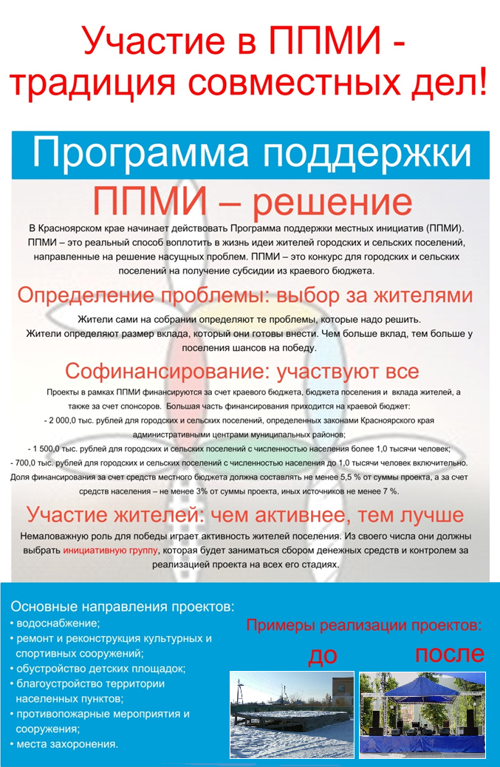
18 декабря 2020 в СДК 16.30

УЧРЕДИТЕЛЬ: АДРЕС:
Администрация Городокского сельсовета, 662631 с. Городок, ул. Ленина, 6 «а»
Городокский сельский Совет депутатов Минусинского района
Минусинского района тел. 8 (39132) 71-2-68

Отпечатано в ГП КК «Минусинская типография» ул. Комсомольская, 9, тел.2-20-54
ТИРАЖ: 900 шт.

